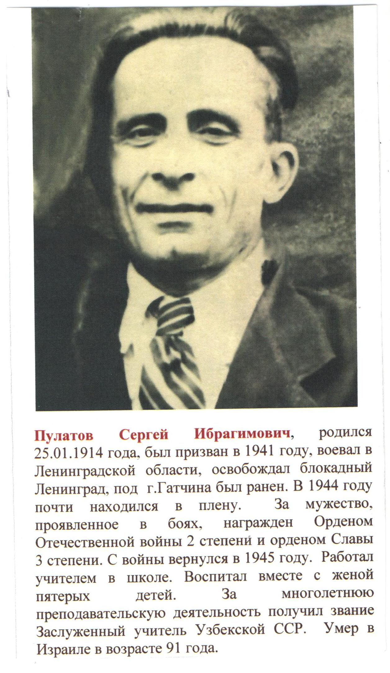
Свёкр директора МКУ «Архив» Ю.Л. Пулатовой.
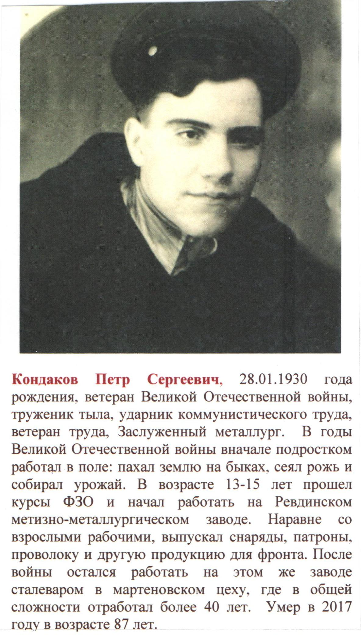
Дед по материнской линии
директора МКУ «Архив» Ю.Л. Пулатовой.

